壹、目的

九二一地震造成約二千五百人死亡及一萬多人受傷，醫療資源及公共衛生體系頓時瓦解，面臨如何緊急動員緊急醫療體系、公共衛生體系、指揮、協調、人力及物資後勤調度等問題，涉及全體總動員，其深度與廣度前所未見。

鑑於災難發生是考驗政府機關與民間團體的應變能力，公共衛生應變體系是此體系中之一小環，但影響民眾生命安危至鉅。此次地震百年罕見，台灣地處歐亞大陸板塊與菲律賓海板塊交界處，日後仍可能發生大地震或遭遇其他天災及人為災難；因此，周嚴的緊急應變體系，將是防範未來挑戰的重要工作。

為學習美國處理緊急事務之經驗，安排參訪南加大公共衛生及減災中心、參加第二十七屆災難研究與應用研討會、FEMA紐約緊急事務管理中心專業發展系列課程，提昇防災減災之應變能力。

貳：參訪過程
行程表：

日期 |  | 起迄地點 | 考察內容 | 考察機關
月 | 日 | 起迄地點 | 考察內容 | 考察機關
6 | 27  星期四 | 台北-洛杉磯 | 搭機
6 | 28  星期五 | 洛杉磯 | 報到 | 加州大學公共衛生與災難研習中心
6 | 29  星期六 | 洛杉磯 | 假日
6 | 30  星期日 | 洛杉磯 | 假日
7 | 1  星期一 | 洛杉磯 | 參訪研習中心 | 加州大學公共衛生與災難研習中心
7 | 2  星期二 | 洛杉磯 | 報告九二一震災重傷殘照護計畫 | 加州大學公共衛生與災難研習中心
7 | 3  星期三 | 洛杉磯 | 加州過去十年震災受傷報告 | 加州大學公共衛生與災難研習中心
7 | 4  星期四 | 洛杉磯 | 研討災後創傷壓力症候群 | 加州大學公共衛生與災難研習中心
7 | 5  星期五 | 洛杉磯 | 參訪加州大學 | 加州大學
7 | 6  星期六 | 洛杉磯 | 假日
7 | 7  星期日 | 洛杉磯 | 假日
7 | 8  星期一 | 洛杉磯 | 研討GIS系統應用於防災系統 | 加州大學公共衛生與災難研習中心
7 | 9  星期二 | 洛杉磯 | 研討加州Northridge地震與自殺的關聯 | 加州大學公共衛生與災難研習中心
7 | 10  星期三 | 洛杉磯 | 參訪加州郡緊急事務管理機構 | 加州郡緊急事務管理機構
7 | 11  星期四 | 洛杉磯 | 討論「預估傷亡的進階科學：標準分類計畫」 | 加州大學公共衛生與災難研習中心
7 | 12  星期五 | 洛杉磯 | 參訪UCLA公共衛生學院 | UCLA公衛學院
7 | 13  星期六 | 洛杉磯 | 假日
7 | 14  星期日 | 洛杉磯-丹佛 | 搭機
7 | 15  星期一 | 丹佛 | 參加第27屆天然災難研討會 | 研討會會場
7 | 16  星期二 | 丹佛 | 參加第27屆天然災難研討會 | 研討會會場
7 | 17  星期三 | 丹佛 | 參加第27屆天然災難研討會 | 研討會會場
7 | 18  星期四 | 丹佛-華盛頓特區 | 搭機
7 | 19  星期五 | 華盛頓特區 | 參訪聯邦緊急事務管理署 | 華盛頓特區FEMA
7 | 20  星期六 | 華盛頓特區 | 假日
7 | 21  星期日 | 華盛頓特區-紐約 | 搭機
7 | 22  星期一 | 紐約 | Effective Communication | 紐約州立緊急事務管理中心
7 | 23  星期二 | 紐約 | Effective Communication | 紐約州立緊急事務管理中心
7 | 24  星期三 | 紐約 | Effective Communication，  Leadership & Influence | 紐約州立緊急事務管理中心
7 | 25  星期四 | 紐約 | Leadership & Influence | 紐約州立緊急事務管理中心
7 | 26  星期五 | 紐約 | Leadership & Influence  參訪紐約州立緊急事務管理中心 | 紐約州立緊急事務管理中心
7 | 27  星期六 | 紐約 | 假日
7 | 28  星期日 | 紐約 | 假日
7 | 29  星期一 | 紐約-西雅圖 | 返程

參、心得
加州大學大公共衛生與災難研習中心

加州大學公共衛生及災難研習中心成立於1997年，為針對災難衝擊社區之重大公共衛生問題研究單位。主要任務為促進內部訓練，致力減低國際與美國本土天然及人為災害所造成之傷亡。協助公共衛生與醫療、機械工程、物理、社會科學、緊急管理之對口單位。該中心為美國疾病管制與預防中心所贊助，對州政府及地方政府公共衛生單位，提供生化恐怖戰爭、爆發傳染病及其他公共衛生緊急事件或威脅事件之緊急處理資源單位。主要活動包括：研究災難事件對公共衛生之衝擊、公共衛生對災難事件之準備、人類行為與災難事件之準備、採用科技以減少災難衝擊、緊急公共衛生研究所課程、提供公共衛生機構災難準備之訓練與技術協助等，為理論與實際並重之課程訓練、研究單位。

參訪過程由該研習中心主任金柏莉雪夫（Kimberly I. Shoaf）教授接待，並由其他研究員垨野惠美（Megumi Kano）等，就我國之震災重傷殘長期照護及復健醫療計畫、震災後重創症候群等資料進行意見交換。

研討我國之震災重傷殘長期照護及復健醫療計畫

台灣一九九九年九月二十一日發生芮氏地震儀規模七.三地震，造成約二千五百人死亡，一萬一千三百人受傷，震災導致重傷殘者為七百五十八人。

震後原有之醫療資源重創，政府立即啟動緊急醫療體系，責成責任醫院，負責災區醫療服務、提供免費九二一震災健保卡，偏遠地區巡迴醫療、震災後健康保險保險費補助計畫，重建災區醫療體系，充足醫療資源，減少民眾就醫障礙。

針對地震重建區，所提供震災重傷殘長期照護及復健醫療計畫，包括社區巡迴復健、定點復健、居家復健治療、居家護理、諮詢服務、專業人員訓練、社區教育、及喘息服務等服務項目。經過追蹤九二一重傷殘者七百五十八人之就醫紀錄資料顯示，均利用各項服務，獲得充分的復健醫療照護。

加州過去十年震災受傷報告

依據官方資料，全球每年發生約300個天然災害，約250,000人喪生，因地震喪生約8,000人，受傷約26,000人。美國1987年10月Whittier Narrows發生芮氏地震儀規模五.九級地震， 1989年10月Loma Prieta發生芮氏地震儀規模七.一級地震，1994年1月Northridge發生芮氏地震儀規模六.七級地震； 據官方報告受傷人數為8,000人至12,000人，死亡人數為33人至73人。1998年首次依據受傷人數、類型、傷亡原因加以探討，以確認與地震傷亡的危險因子。

地震受傷人數與類型，導因於社區人口的組成，一般文獻資料認為女性及年長是地震傷亡的危險因子。但義大利資料持不同的看法，5-9歲的幼童容易死亡，是因為雙親在地震後對更年幼的小孩比較注意分心所致。瓜地馬拉最年幼的幼兒睡在母親旁，雙親反較注意稍年長的幼兒，故隨著年齡的增長，幼兒死亡的危險性反而降低。

文化因素影響死亡率，又如日本半數以上死亡人數是年齡超過60歲以上的老人，其原因是年長者多住在一樓，免於爬樓之苦；並非年長者是弱者，而是暴露在易受害的位置而死亡。

因死於地震、受傷的定義或機制無法一致，常造成研究的困難。美國以驗屍報告收集死亡原因，但仍無法將死傷直接歸因於地震。

身體受傷部位
Loma Prieta地震：54.8﹪為軀幹部位受傷，Northridge地震：68.4﹪為軀幹部位受傷、11.9﹪為輕微頭部部位受傷，Whittier Narrows地震：40.5﹪為頭部部位受傷，Loma Prieta地震未述及頭部部位受傷。

受傷關聯的因素
在地震中最容易受傷的原因，該中心提出相反的證據。在南加州區的地震女性較易受傷，Loma Prieta地震卻未顯示此結果。Loma Prieta地震資料顯示年長者較易受傷；Northridge地震資料顯示年輕者較易受傷；Whittier Narrows地震資料不認為年齡與性別是受傷的危險因子，反而地震的時間較為重要。Loma Prieta地震發生在下午，Northridge地震發生在早晨四點多，在戶內較易受傷。下午時間年長者比較會留在家中而容易受傷。

尋求醫療照護
受傷人數中約10﹪會尋求醫療照護，尋求醫療照護的人約三分之一需住院，三分之一至私人診所就醫，另三分之一未說明至何處就醫或接受朋友、鄰居、紅十字會、緊急醫療系統醫療服務。

確保非結構性的物品安全，不應視為次要的策略，應為主要減少受傷死亡的機制。非僅應確保固定重大型傢俱，小型家俱如玻璃、鏡子、書架或雜物等，更應確保固定可降低傷亡事故。一般建議縮小身子，保護頭部，躲在大傢俱之下，這在白天能見度佳可觀察週遭環境找到適合地點避難；當地震發生在晚上，睡在床上四周黑暗的情形不同。Northridge地區的資料顯示，保持留在床上，較不易受到傷害，它的原因不僅是保持在床上較安全，可能因為黑暗要找一安全處所反而充滿危險。地面破碎物品、空中掉下的物品、翻倒或移動的大傢俱等狀況，會使得留在床上較為安全。

這三個中度的地震如其他研究，持續提供混合的結論，誰是地震中最易受傷的人，受傷與死亡的比率並非3 : 1，最脆弱的人也不一定會增加受傷的危險性。在地震的準備重點需要更新，將身子縮小，保護頭部，躲在大傢俱之下及強化建築結構並非最好的減災方法，地震引起受傷的原因仍待繼續研究。

研討災後創傷壓力症候群（Symptoms of Post-traumatic Stress Disorder, PTSD）

在提出我國震災後創傷壓力症候群研究資料後，金柏莉雪夫（Kimberly I. Shoaf）教授指出我國仍需繼續追蹤，至少應比較震災前後六年的資料，方有參考價值。依據該中心研究及調查多篇類似文章顯示：雖然長期以來社區居民的經驗認為災後心理的壓力，增加的死亡，都歸因於災難引發的壓力，但依據加州的經驗並不同意此說法。有關加州地震後之心理壓力研究報告指出，雖地震後的動脈硬化心血管疾病（atherosclerotic cardiovascular disease, ASCVD）及缺血性心臟病（ischemic heart disease, IHD）有增加的趨勢，但實際上為地震當時的死亡數字，會因先前的延遲報告產生收穫效應（harvesting effect），反映到以後導致死亡人數增加。且並無明顯證據顯示地震當時與地震後之心血管疾病的增加與地震有關聯；雖可預期到地震後醫院及急診室病患數急速上升，一但災期過後，會急速下降回到平常水準，甚或低於一般水準。

研討GIS系統應用於防災系統

該中心地理資訊系統（GIS）應用於防災系統之說明會，其功能於災難發生時自動通知州政府轄區內各防災應變單位機關負責人之電話，期以最迅速、最有效科技聯絡各負責人，立即至災難應變指揮中心就位，啟動防災應變系統之機制，進行各類災害狀況的管理，掌握現地實際狀況，提供災害資料庫、堪災回報，其數據資料與分析功能將為決策之重要依據。

研討加州Northridge地震與自殺的關聯

天然災害影響健康、建築、社區經濟甚鉅。每年災難造成無數人死傷、建築及公共基礎建設毀損、及鉅大的經濟損失。在加州九零年代史無前例造成237人死亡，近50億美元的財物損失。除了身體的損傷，災害對人類情緒上的衝擊及影響爭論不休。重點不在於是否影響精神層次，而是如何將精神層次的影響表現於精神的罹病率。

由於洛城的地緣範疇及多元化，提供獨特的機會研究相當罕見的自殺現象。所發生的災難也提供災難影響的研究。檢視Krug 等人（1998. 1999）的研究結果，Northridge地震並未在洛城自殺率造成任何影響。經過六年研究Northridge地震自殺生命統計並無升高的趨勢，事實上1993-1994及1991-1993 vs 1994-1996收集的資料顯示，自殺反呈現顯著下降。

Krug 等人（1998. 1999）不同的分析資料說明，洛城經歷兩次災難，從第一次災難前到第二次災難後兩年，自殺率增到14.8﹪。然而，在Kimberly I. Shoaf等人的資料，在1995冬季及1996年10月洛城的兩次災難，顯示自殺有持續下降的趨勢。推翻多次災難會提高自殺率的觀念。

Northridge地震臨床上可診斷為心理失調，並未導致任何心理的影響。換言之，Northridge地震後之心理影響並未造成自殺數的增加。

反觀國人的九二一地震後自殺統計數字呈增加趨勢，是直接導因於地震後的心理創傷的結果，或是其他經濟或非經濟因素所造成的迷思，值得更進一步分析及探討。

參訪洛城郡府緊急事務管理機構

透過金柏莉雪夫（Kimberly I. Shoaf）教授安排洛城地方政府緊急災難運作中心（Los Angeles County, Emergency Operations Center），由行政處助理經理Robert W. Garrott, Jr.負責接待，另Ms.Tamiza Teja及Ms.Cary Sauter女士陪同參觀。

洛城郡緊急災難運作中心（Los Angeles County, Emergency Operations Center）

設計至完成：自1990年至1995年
耗資：二千二百萬美金
佔地面積：三萬三千平方呎
建築結構：可抗衡芮氏地震儀規模8.3級地震
服務面積：四千平方哩
服務人口：約一千萬
使用語言：超過二百種
範圍：包括88個城市及94所學校
自1990年起：12個災難共花費3.3億美金
固定職員：35-40人
災難發生時機動人力：99人
可自給自足：食物、燃料、水等共七天
附有宿舍設備

技術設備：
網際網路可連結所有公部門及特區
Mapping可直接與資訊系統連結
連結地震監測系統
連結緊急緊訊系統及緊急新聞網路
連結全郡之通訊系統及業餘通訊設備
人造衛星支援設備
整體建築設計完全依照最新之指揮防災系統理念所建築，防災指揮中心設計成輻射狀，中心為最高指揮主腦，電腦銀幕呈報災情狀況，並與資訊中心連線，指揮官依據電腦資訊為戰略決策參考依據；聲效設計，在忙亂作業中不致有吵雜聲音干擾鄰座人員；工作背心以不同顏色代表服務單位；電腦與郡方醫院急診室連線，使指揮官立即掌握全郡總傷亡數據。

二樓以玻璃牆設計之空間，專供新聞媒體採訪用，媒體可俯視指揮中心運作情形。主體建築外設有自動發電機，當工作人員進駐指揮中心，可提供宿舍、洗衣設備、咖啡間、足以應付七天之糧食。該中心災難時負責指揮任務，平日另一項任務，探討目前所有科技及裝備，是否有改善空間，以因應未來災變之反應能力。

日常任務：訓練、宣導及減災工作
緊急求生計畫（Emergency Survival Program, ESP），針對家園、鄰居、商務、學校設計之宣導教材，設定每月防災主題，如二００二年一月：認識威脅 二月：指導會議 三月：掌握社會急救資源 四月：組成災難反應隊 五月：提供訓練 六月：更新緊急事故設備 七月：減少危害 八月：學習簡易救援 九月：學習急救與心肺復紓術 十月：評估受損情形 十一月：臨時帳篷安置地點與技巧 十二月：計畫訓練。

地震求生計畫（Earthquake Survival Program），共有12步驟，教導家庭求生必備品及求生教材。
步驟一：家庭計畫
使家人明瞭地震時家中最安全及最危險的地方。
步驟二：提供貯藏物
所有地震貯藏物資，必須在地震發生時所需的物資能隨手可得。
步驟三：急救訓練及急救物資
備有72時所需的物資。
步驟四：地震時避難處所
演練地震時可避難的安全處所，以減少傷亡。
步驟五：在車內及辦公室準備急救物資
地震可能發生在任何時間，充分準備當急難發生時可減少緊張。
步驟六：準備之緊急所須之現金及重要文件
地震可能使提款機無法正常運作，應備妥現金及零錢（公共電話使用）。
步驟七：戶外紮營的生活方式
地震可能造成瓦斯中斷，需準備戶外烹煮食物的設備。
步驟八：更新食物、飲用水的有效期限
水是求生必需品，準備充足食物，可提供身體營養需求。
步驟九：鼓勵小孩參與地震準備工作
事先準備可減少災難現況的緊張。
步驟十：學習防火
用火後要滅火，以免發生火災。
步驟十一：緊急照明
每間房間備有手電筒、斷電之自動照明設備、收音機及備用電池等。
步驟十二：平日將求生必備物資，按不同預算價格，列出人名、物品清單，以禮物方式分送你所關心的親友及同事，表示你關懷他們。

為你及家人準備緊急事故的要訣
透過知道震前、地震時及地震後的必要作為，你或你的家人可能在地震劫難而倖存下來。

震前：
為家人準備
˙討論地震發生在家中、工作地點學校或社區的可能影響。
˙與家人討論及練習地震傷害
˙家中成員練習急救。
˙學習如何關閉主要電源、瓦斯、水源。

放置緊急物資
˙至少備有72小時之食物及飲水。
˙手電筒。
˙電池收音機。
˙備份電池。
˙關閉瓦斯及水源之扳手。
˙急救藥箱及急救手冊。
˙滅火器。
˙開罐器。
˙個人常用藥品。

檢查家中潛在危險
˙確保熱水器、電冰箱、牆樁重物的安全。
˙確保懸吊燈飾的牢固。
˙貯存重物或易碎物品在低層置物架上，牢固置物架於牆樁。
˙移除或獨立放置易燃物及化學毒物。
˙建立家人團聚計畫。
˙檢查學校緊急政策：學校放學後將小孩交給你或指定的人。

地震當時：
˙保持冷靜勿驚慌。
˙保留在原位。
˙在室內應躲在桌下，遠離窗戶或玻璃，或在牆角將身體縮成一團，遮住臉或頭部。
˙在高建築物內躲在桌下或遠離窗戶或易倒的家具，心理準備建築物會搖擺或傾斜。
˙在公共場所，躲在桌下或在牆角將身體縮成一團，遮住臉或頭部。
˙在戶外，遠離建築物、樹或電線。
˙在車內，停在路邊。避免在橋下、天橋下、頭頂上的電線，打開收音機，留在車內直到地震搖晃過後。
˙貼訊息在前門，告知別人在哪可找到你。
˙隨身攜帶
日常藥品及急救藥箱及急救工具
手電筒、收音機及電池
重要文件及現金
食物、睡袋、衣物及眼鏡
˙如所到之處不容許攜帶寵物，留住寵物在一定處所並備妥食物及飲水。

地震後：
˙要有會發生餘震的心理準備。
˙如果週遭有殘骸瓦礫，應穿好鞋子。
˙檢查是否受傷。
˙檢查火苗或火災。
˙安慰小孩或寵物。
˙檢查危險設施。

瓦斯
勿關瓦斯除非聞到瓦斯漏氣，用聞的方法檢查瓦斯漏氣否，勿開電源或電器，如聞到瓦斯味應關掉主開關並打開窗戶及門。
電/水
如線路受損，關掉主開關。

專責公司檢修前，千萬不要開瓦斯或家電器物。

˙打開手提式收音機或汽車內收音機，收聽指示或宣佈事項。
˙限制電話使用僅供醫療、火災或公共安全緊急事務。
˙清理散落醫療用品、易燃物、消毒水或化學物品。
˙檢查房子、屋頂及煙囪。
˙小心打開衣櫥及櫥櫃。
˙留在危險建築物之外，直到確定建築物是安全的。
˙勿碰觸落地之電線或破損之電器。
˙除非緊急事件請勿開車，以使道路通暢供緊急車輛行駛。

社區準備
震後24小時或更長時間內，社區無法提供基本警察、消防、醫療等服務。面臨無法取得食物或飲水，電話不通，交通系統損毀。

準備開始知道社區地震災害及可用資源，找到具有專才的人員，確認誰需要特殊服務，包括殘障人士、老人、或育嬰婦女、失依的小孩、及不會說英語的鄰居等。
緊急資訊
求生指引相關資料印在電話簿內，充分說明對抗各種緊急需求，並在公共圖書館提供各種相關資訊。

地震斷層地圖（略）

提供緊急需求之飲水及食物：

淨化水質：使用氯或碘來淨化飲水的比例
水量 | 加氯的數量 |  | 加2%碘酒的數量
水量 | 清潔水 | 濁水 | 清潔水 | 濁水
1品脫 | 2滴 | 4滴 | 3滴 | 6滴
1加崙 | 8滴 | 16滴 | 12滴 | 24滴
1加崙 | 1/2 茶匙 | 1茶匙 | 3/4 茶匙 | 1 1/2茶匙
在家準備緊急用飲水
˙瓶裝飲用水應貯存於乾、涼的場所。每人每天準備兩品脫飲用水，別忘了寵物也需要飲水。
˙檢視熱水器仍保持直立，水可從熱水器排放則可使用，否則關閉內線水閥。
˙游泳池之水勿飲用，僅可用為清洗目的，否則會導致生病。

可救命的罐頭食品
˙在緊急食物供給清單你應準備10項耐久的主要食物。
1.麵食或米
2.花生醬
3.水果及蔬菜罐頭
4.肉類、魚類、及家禽類罐頭
5.燉煮的罐頭
6.奶粉或牛奶罐頭
7.罐頭或乾豆（快速豆類-加水即可使用）
8.榖類食品
9.水果罐頭或脫水水果
10.各類餅乾罐頭

家中緊急供應物品的存放方式
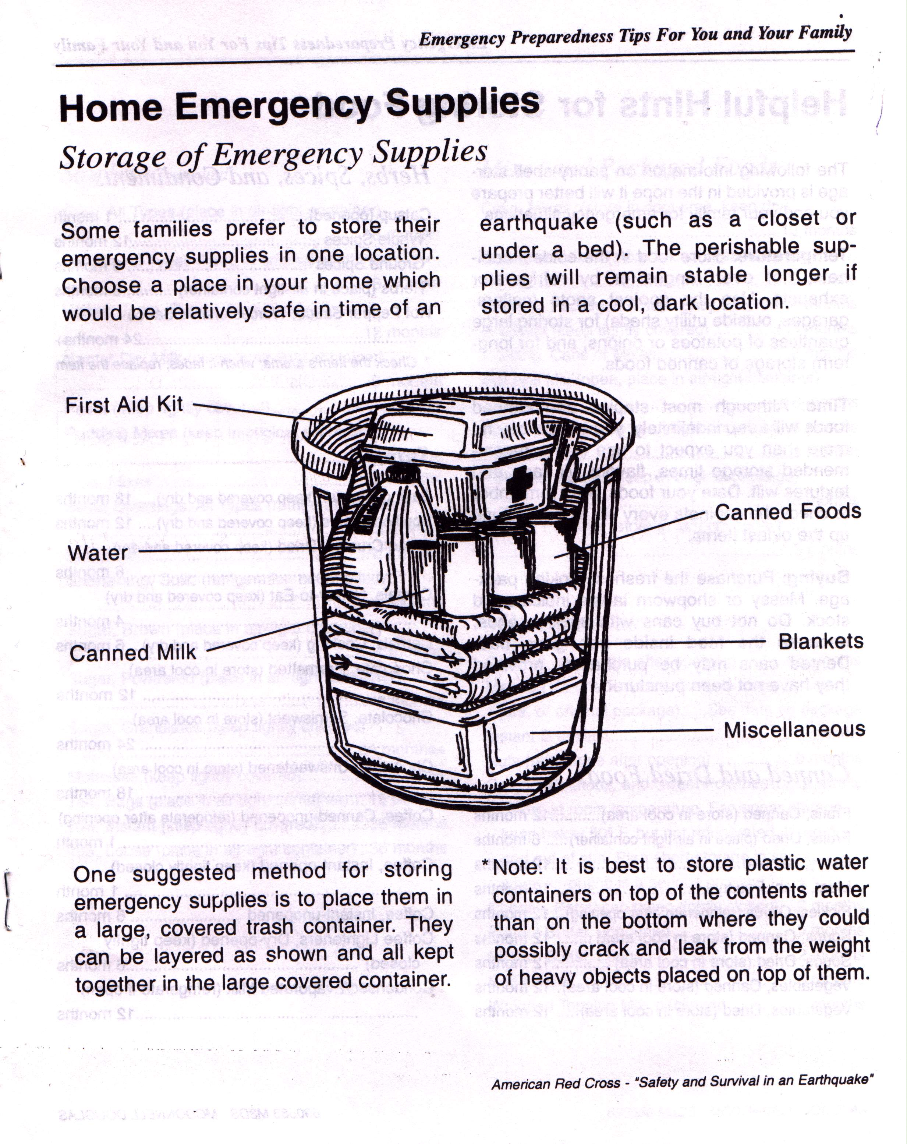

貯存食物的秘訣
溫度：貯存食物於清涼處所。儲存大量的馬鈴薯、洋蔥或可長期儲存的罐頭食品。
時間：所貯存的食物要標記日期，記得每六個月檢查，過期食品應予處理。
採購：採購最近製造日期及包裝妥善的產品，勿買凸漲或凹陷的罐頭食品。
罐頭及乾貨的保存有效期不一，有的僅一個月，有的可長達二年、三年，都應有明確的清單及有效期限資料。

在車內準備的小型求生物資
至少準備72小時，最好為一星期的適量物品；利用檢查清單幫助檢視物品。
□不易腐爛的食品
□瓶裝的飲水
□急救醫藥箱及相關說明書
□照明裝備
□睡毯及睡袋
□手電筒及備用電池及燈泡
□基本常用藥材
□工具-起子、箝子
□滅火器材
□衛生紙
□濕巾
□當地地圖
□衣物
□堅固鞋子
□火柴
□開罐器
□個人衛生用品
□盥洗用品
□皮革手套
如何確保家具安全：確保桌上物、廚房、家具的安全；保護自己免受破損玻璃器物傷害、確保頭頂物品的安全。

身體挑戰的要訣
地震前
□在家、公寓或工作場所置放地震可避難的堅固桌子，於地震時可保護身體。
□保持醫療、過敏、特殊器材之清單，醫生或藥師之電話號碼。
□備妥醫藥器材備份以供緊急需求。
□在你身旁及輪椅旁，備妥緊急需求物資之備份。
□在身旁隨時備妥走路輔助器，在家中不同房間都有備份。
□每間房間都有安全照明燈並插在插座，當停電時能自動照明。當停電時能維持4-6小時的照明功能，在緊急情況可用手關掉電源。
□準備口哨求救用。
□找兩個可信賴的人，在地震前幫你檢查。告訴他們你的特殊需求，你所使用的任何器材的操作方式及緊急器材存放地點，並交付備用鑰匙。

地震當時及地震後
□如果地震當時你正在睡覺中或不在輪椅上，保持在原位並蓋住頭部及頸部。
□備妥自給自足至少天3天的儲存量。
□打開手提式收音機聽指示及新聞，為了自身安全，請充分配合公共安全官的指示。
□會有餘震的心理準備。
□如果撤離回家，給家人在哪可找到你的訊息。

寵物：當你為家人做準備地震時，別忘應包括寵物在清單內，牠們需要你的照顧，在地震之後甚至更需要照顧。
當局提供民眾在災難前及災難當時的各項準備工作，規劃相當詳盡，針對國內主客觀條件可加以修正應用。

洛城郡府之緊急醫療服務（Los Angeles County Department of Health Services, Emergency Medical Services Agency，EMSA）
洛城郡府緊急醫療服務組織架構

EMS執行長

EMS委員會

代理執行長

EMS醫療部主管

警戒醫療中心

資深EMS計畫主任
資訊主任
EMS協助主任協調

EMS協助主任
資深EMS計畫主任
行政服務主任長

行政服務
品質改進
溝通系統
前置醫院證照
核准訓練

EMS償還金計畫
前置醫療照護運作
醫療資訊管理
分析及設計
災難管理
申請發展
人事管理
外傷醫療系統
協助醫療訓練機構及教育發展
危險管理與調查
病患轉運
救護車計畫
地理資訊系統
計畫與公共資訊

網路及支援個人電腦

EMS醫療部主任
急診中心
行政處主任

The EMS Story

Acting Director |  | Samuel J. Stratton, M.D., M.P.H.  Medical Director

EMS Index
Ambulance Licensing, Disaster Preparedness Response, DMAT,
EMS Commission and Meetings, EMS Manuals, EMS Reimbursement Programs,
EMS Training Programs, Medical Alert Center, Medical Protocols, Newsletter, Other EMS Organizations, Paramedic Training Institute, Prehospital Care,
Prehospital Certification, Quality Improvement, T.E.M.I.S. Trauma Hospital System,
What should I do in case of an
EMERGENCY?
  Paramedic Training  Institute |   EMS Manuals |   Medical Alert  Center | 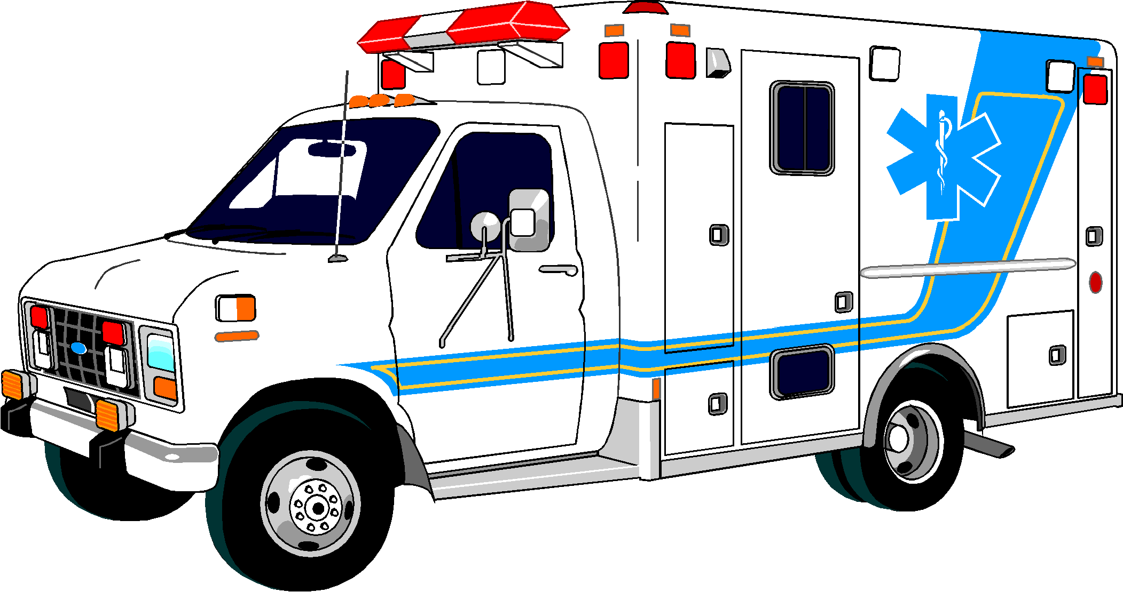  Prehospital  Care | 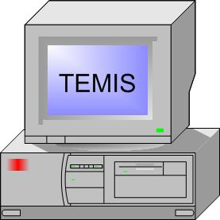  TEMIS
  EMS Training  Programs | 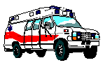  Prehospital  Certification | 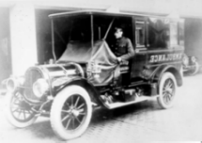  Ambulance  Licensing |   Medical  Protocols | 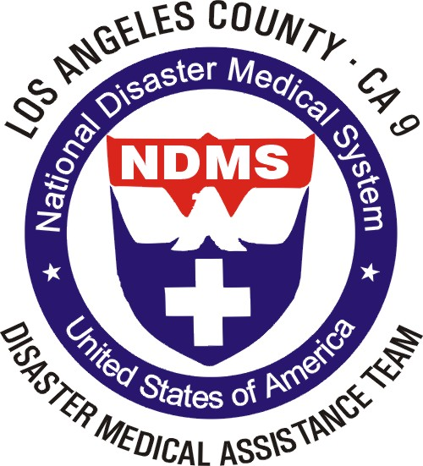  DMAT
  EMS Reimbursement  Programs |   Quality  Improvement | 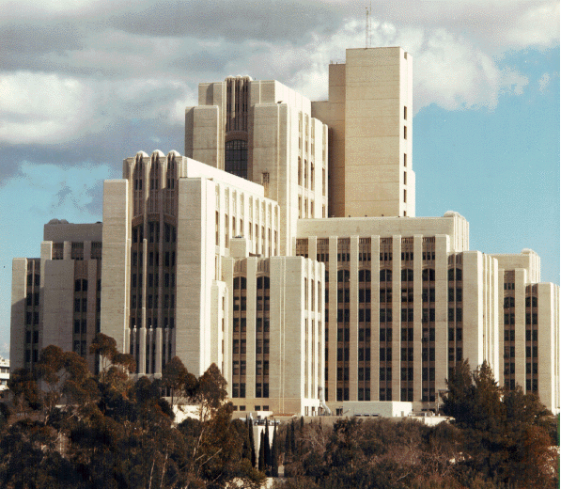  Trauma Hospital  System | 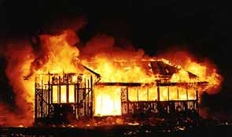  Disaster Preparedness  & Response |   Newsletter

工作項目包括：救護車許可執照（Ambulance Licensing）、災難準備及反應（Disaster Preparedness Response）、災難醫療協助團隊（Disaster Medical Assistance Team）DMAT.、EMS委員會（EMS Commission and Meetings）、EMS操作手冊（EMS Manuals）、EMS償還金計畫（EMS Reimbursement Programs）、EMS訓練計畫（EMS Training Programs）、警戒醫療中心（Medical Alert Center）、醫療計畫（Medical Protocols）、其它EMS 組織（Other EMS Organizations）、醫療協助訓練機構（Paramedic Training Institute）、前置醫療照顧（Prehospital Care）、前置醫療證照（Prehospital Certification）、品質改進（Quality Improvement）、外傷及緊急醫療資訊系統（Trauma and Emergency Medical Information System TEMIS）、媒體公關（Newsletter）、。

EMS醫療：設有一主任，負責管理醫療院所、醫學研究。
警戒醫療中心（Medical Alert Center, MAC）：設有一經理，為洛城緊急醫療服務機構之一部門。24小時營運，全年無休。
集中處理：
*協調處理病患轉送至合格之急性後送醫療體系。
*處理大量意外傷亡事故。
*協調處理溺水事故。
*協調安置燒傷病患。
*協調處理嚴重病患以直昇機後送至外傷醫院。
*協調直昇機後送作業，提供必須之EMS服務。
*管理緊急醫療無線電通訊體系（Hospital Emergency Administrative Radio, HEAR ）及快速緊急數位介面聯繫網路（Rapid Emergency digital Data Interface Network, ReddiNet）。
*監督醫院及檔案管理。
*協調處理地面洛城及美國之醫學中心。
緊急醫療事故機構。

組織架構設有衛生服務主任一人、代理主任一人、EMS委員會、EMS醫療部主任一人、警戒醫療經理一人，該EMS醫療部及警戒醫療直屬衛生服務主任管理。另有資訊主任一人、資深EMS計畫主任二人、EMS協助主任二人、行政部主管一人。
資訊主任：溝通系統、設計及分析、申請發展作業、地理資訊系統、網路及支援個人電腦技術。
EMS計畫主任：設有兩位資深負責人，一人主管負責前置醫院之證照、核准訓練計畫、危機管理及調查。另一位主管負責品管監控、醫療資料管理【包括外傷及緊急醫療資訊系統（Trauma and Emergency Medical Information System， TEMIS）】、外傷醫療系統（包括外傷醫院、預防/流行病學）。
EMS協助主任：設有兩位負責人，一人主管負責前置醫療照護運作、協助醫療訓練機構及教育發展、救護車計畫。另一位主管負責EMS醫院及醫師EMS償還金計畫、災難管理（包括計畫及教育、災難醫療協助團隊運作、恐怖戰爭）、病患轉運、計畫及公共資訊。
行政服務主任：行政服務（包括預算、法規、補助計畫）、人事（包括人事管理、旅遊及訓練）。
媒體及公關。

外傷醫療系統
目前共有13個外傷醫療中心，依據檢傷分類及外傷標準，處理病人醫療需求；規定須10-30分鐘交通時間內將病人運送至外傷醫療中心就醫，另外有空中運輸工具可適時配合處理病人需求。1991年起源以州政府煙草稅，提供外傷醫療經費，後因煙草稅財源拮据，改徵財產稅，維持外傷醫療系統經費。

災難準備及反應
醫療服務之緊急事故運作中心（The Department of Health Services’ Emergency Operations Center, DHS EOC）重點工作，包括交換資訊、收集資料、並與其他相關單位溝通、尋求醫療及社區公共衛生協助。

主要任務：集中指導緊急運作機構、控制計畫、協調及管理災難準備、減災、反應及恢復醫療及公共衛生體系。其中涉及生化恐怖資訊海報、演練大量毀滅武器、災難準備及反應等。

生化恐怖海報資訊：
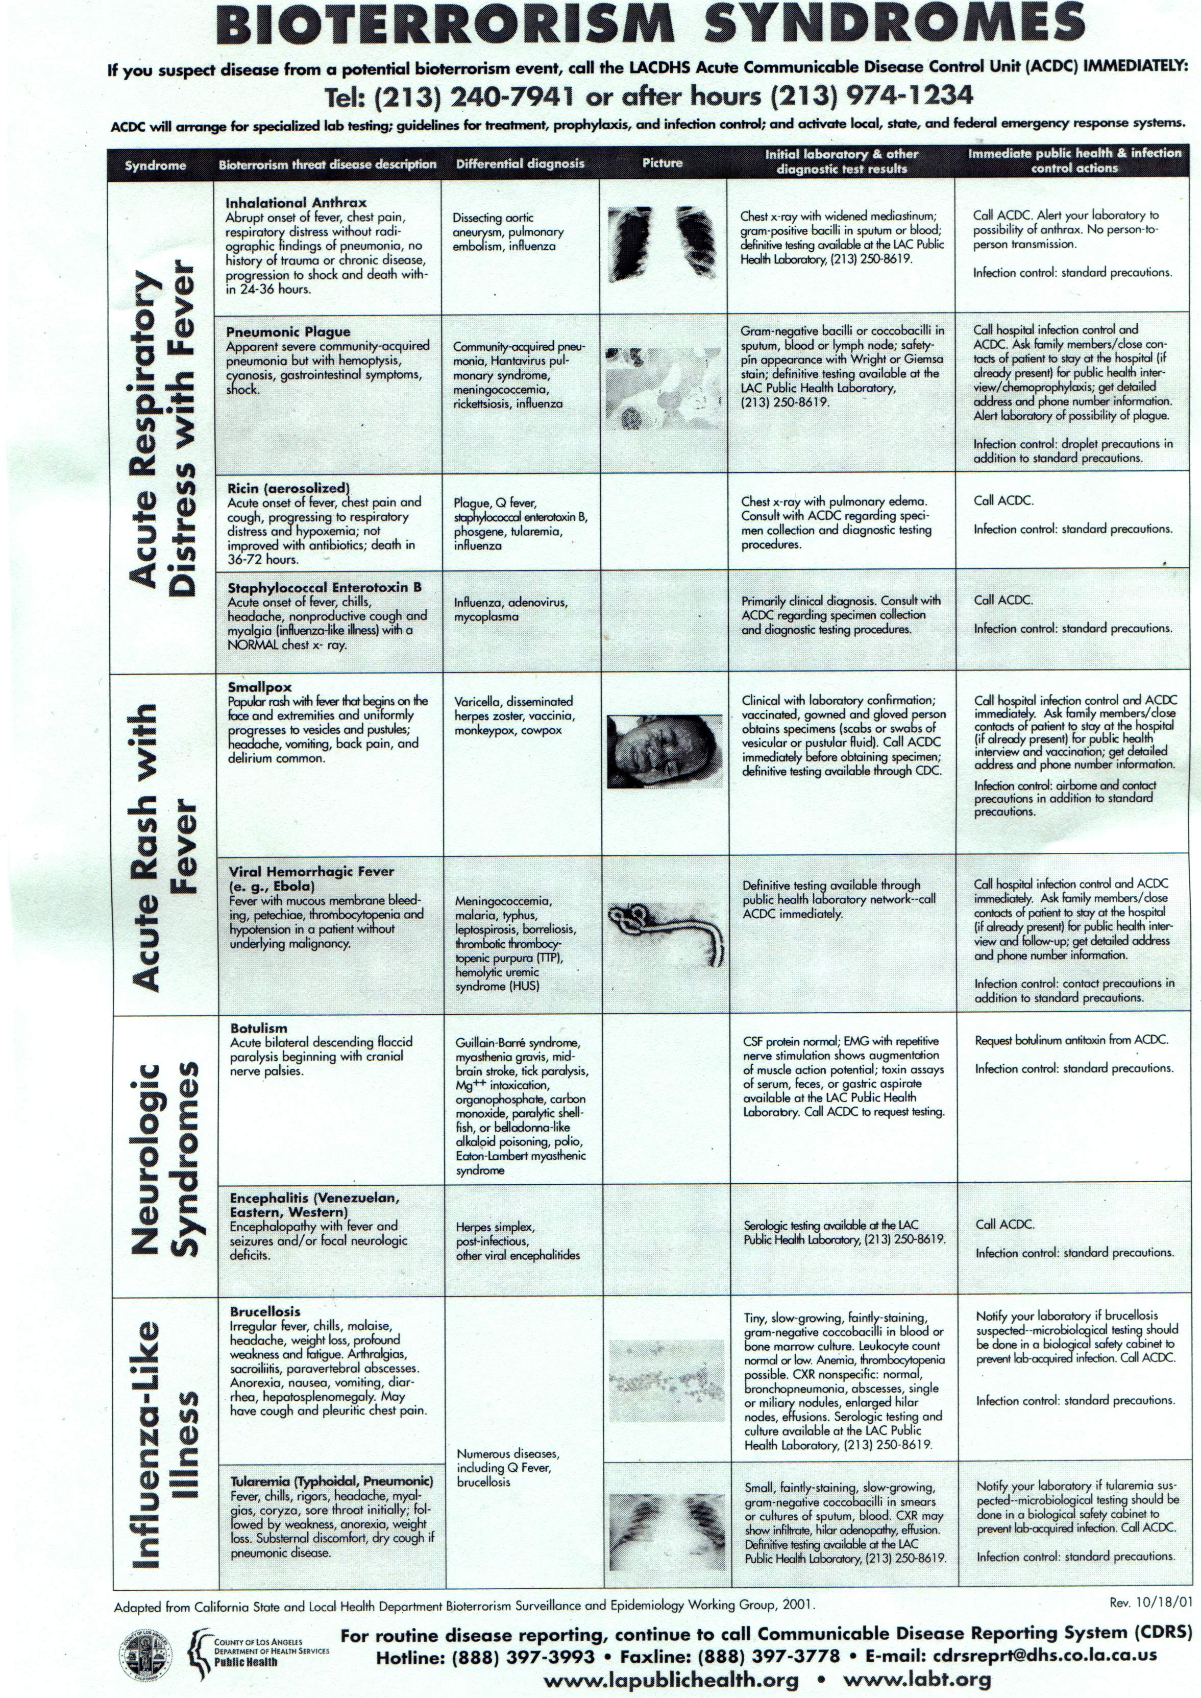

探討「預估傷亡的進階科學：標準分類表」

人類飽受地震威脅，然而因地震造成之物理性傷害是可以預防的。為減少未來災難所造成的受傷，有必要了解因地震造成傷害的相關危險因子。目前與地震造成傷害之危險因子之文獻資料仍相當有限。其原因主要侷限於資料與報告方式未能標準化，應將定義與方法設定標準規格。
藉由Quakeline (Multidisciplinarey Center for Earthquake Engineering Research, MCEER), Earthquake Engineering Abstracts(UCB EERC) & MedLine/Healthstar網路搜尋超過500篇相關文章，審查其中約150篇對傷亡或傷亡預估具主導性。25年來研究學者推薦用標準分類表收集資料，但審完這150篇文章後，研究團隊認為有沒有一個分類表可同時適用於機械及公共衛生領域。目前通用之國際疾病分類（International Classification of Disease, The Ninth Revision, ICD-9），並未針對地震造成傷亡分類的方法標準化，應尋求新法，建立歸因於地震傷亡新的分類法，並標準化後成為統一使用的準則。
其分類內容除個人相關之變項：人口基本資料、受傷特性、受傷地點、受傷時活動；危害相關之變項：地震資料之特性、危害地點之特性等，提供地震傷亡相關的危險因子，以減少未來的損傷。

分類圖表包括：
災難標準之變項：地震特性之資料包括地震名字、地震事件編號、地震強度、地震日期、時間、星期幾、地震之經緯度、 地表破裂長度、破裂面積、地表破裂情形、破裂最深處、破裂最淺處、 斷層資料。地點之特性：地震地點有時會導致二次災害。從美國地理調查（U.S. Geological Survey, USGS）或從其他網站機構可查獲相關資訊。其他如土壤情形、液化、容易導致山崩等相關資訊。
建築標準之變項：建築描述包括結構系統、建築高度、建築大小、建築年份、建築系統設計品質、產生破裂之潛在可能性、居住型態等；建築損害情形。
個人相關之變項：人口學之特性，包括年齡、性別、種族、教育程度、職業、收入、殘障/先前存在狀況等。
受傷情形之特性：包括與地震的關係、診斷、受傷之嚴重性與機制、及收集資料使用之標準方法等。受傷嚴重程度測量方法使用Abbreviated Injury Scale(AIS) 是受傷流行病學家研究車禍受傷發展出的標準，然而地震受傷的歸類是不適用於此法，有必要發展另一種專適用於地震的分類法。

受傷有關的變項特性：
- 引起受傷原因：與地震相關的關係-採用CDC颱風的方法、與結構的關係-與結構相關的元素、非結構性建築元素、內容、有關或無關基礎建設。第二次災害-直接或非直接任何第二次災害如大火或、土地坍方、海嘯、釋放有害物質等；受傷的機制- ICD-9 E-Codes。
- 受傷嚴重度- 如診斷完整可用Abbreviated Injury Scale(AIS)。
- 治療：治療程度、急迫性-依據急救檢傷分類系統，反應受傷時尋求急救的急迫性。
- 費用：直接醫療費-帳單記載費用、間接費用-工作損失費用。
- 診斷：ICD-9或Abbreviated Injury Scale。

地點：受傷時在建築房間之代碼、在交通工具內、在某公共工程建築或戶外等以代碼登錄。甚或地理位置及地址等詳細資料都應登錄在調查資料內。
受傷時之活動情形：個人之行為可能是一與地震傷害相關之危險因子，而導致受傷。事發當時之最初位置應予紀錄。最初位置之特性（如：躺、坐、站等），地震當時是否立刻移動，如何移動或移動多遠都應紀錄。這些資料再面試時應一一收集並以代碼登錄。

建議：由各類科學團隊代表來設定一套標準化之定義及方法，提供各類專家研究與地震相關之傷亡分類機制- ICD-9 E-Codes，重新訂定一足以超越時間及不同領域之共同語言，改善預估地震傷亡之能力。甚而可提供一了解與地震受傷相關之危險因子之機制以降低人類損失。

第二十七屆災難研究與應用研討會（27th Annual Workshop on Hazards Research and Applications, Boulder, Colorado）

總計有366人參與，是歷年人數最多的一次，其中39%是第一次參加，12%是來自美國以外的國家；參與人員包括建築、法律、醫療、公共衛生、警消、地震科學、資訊、社會科學、社工、大眾傳播、非營利組織等，研討內容包羅萬象，包括：逐漸增長之森林大火問題、911事件轉移之問題與教訓之橫切面、911攻擊之反應與管理：研究與實務之觀察、Andrew颱風10年後：執行與減災、火災減災：讓社區參與、協調天然災害之研究與家園安全、高等教育界怎麼了？學生需求與校方反應、是否認知聖嬰現象之早期警訊、海嘯減災計畫、恐怖事件調查、用地圖標誌危險：新科技應用、海報觀摩、災害與地理資訊系統、災害減災之成本效益、整合民眾作減災計畫、易受損之公共基礎建設、改進警訊系統、災難政策如之因應、整合災後心理衛生之研究與實務、氣象科技應用於災難管理、生化恐怖戰之威脅與策略、性別與災難之研討、建立高教育單位與社區間減災計畫之夥伴關係、亞太地區地震與海嘯之減災科技等。

生化恐怖戰之威脅與策略：自911攻擊事件後，震驚全球，生化恐怖戰之防範策略，成為公共衛生領域重要焦點。機場之行李及身體檢查從嚴，耗費許多人力物力及時間，其成效引起爭議。針對處理郵局炭疽症事件提出說明，生化戰劑與民眾之認知提出討論。

生化恐怖戰之威脅與策略：

生物恐怖主義（bioterrorism）是利用生物為武器或引發生物戰爭來到目的。多以生化戰劑用於軍事目的。人類歷史曾出現鼠疫、霍亂、天花等大流行，造成災難性傳染病，更衍生經濟衰退、社會混亂、人口數銳減，影響至鉅。炭疽病事件絕非人類史首件的生物恐怖戰劑，但是它是最近引發國際間重視生化戰劑的問題。

特性：
- 生物戰劑它引發的災難面積效應廣、傳染性強、危害性強。
- 生物戰劑種類：病毒類、衣原體、立克次體、細菌、真菌等。未來將會出現更多新科技研發之生物戰劑，如遺傳工程生物戰劑，更具抵抗力、致病力，或造成機能失能等。
- 生物戰劑侵入人體途徑：呼吸道、消化道、皮膚黏膜或傷口等。
- 致病特點：潛伏其短、病程快、全身性嚴重症狀。
- 不易被偵查：與核子武器或機械性破壞不同，一般以偷襲方式進行，無色無味不易被發現且低成本可大量複製。
- 施放方式變化多端，形成傷害也多元化，在預防與處理上倍增困難。

生化戰劑影響是長遠性，對醫療及公共衛生體系的衝擊無法評估，目前以最先進的美國科技針對生物戰劑是否足以應戰，令人堪慮。

大會舉辦自行車隊遊訪Boulder鎮，由市府官員就附近溪流，歷年所發生之洪水事件及處理之減災措施作導覽解說。

原安排參訪華華盛頓特區緊急事務管理署總部，惟因911事件後官方訪問要求甚嚴，經正常體系聯絡身家安全調查作業，需花費三個月，礙於無法於規定出國期限前完成作業，該參訪過程僅由負責國際事務官員禮貌性接待，未能獲得實質參訪，頗為遺憾。

紐約緊急事務管理中心參加FEMA所辦之專業發展系列課程： “Effective Communication Course” 及 “Leadership and Influence Course” 。為美國聯邦政府緊急災難事務管理署之常設訓練機構所安排之課程，受訓人員包括政府衛生單位、FEMA、警察、消防、民間組織（Non Government Organization , NGO）等各種單位人員均可參訓。

有效溝通課程（Effective Communication Course）

處理災難事件之溝通，以簡潔明確為原則；以視聽教材說明溝通技巧，運用SALT(size, amount, location, type)之理念訓練參與緊急事件處理者，並分組討論及媒體溝通理念等課程。最後每位學員均需present指定之專題報告20分鐘，由指導老師講評每位學員之優缺點。

領導與影響課程（Leadership and Influence Course）

針對領導的內容與認知加以說明，並填寫自我測驗題，並由老師對自我的人特質加以剖析與了解。課中以約50年代拍攝第二次世界大戰美國空軍戰爭電影片為教材，說明及探討領導與領袖特質，領導者在任務與團隊間之運用領導技巧之巧妙關係。

透過學校安排參訪紐約緊急事務管理中心，由負責減災工作之Mr. Robert Sullivan 解說及導覽及參觀該機構。
紐約緊急事務管理中心
- 簡介

紐約州災害減災計畫，當紐約州宣佈主要天災及人為災害後，代表州政府處理轄區災難衝擊之減災計畫並完成任務。公法93-288第409段訂定州立及地方減災責任，羅伯史丹佛減災及緊急協助法亦已修改。操作本計畫時需整合紐約州立災害減災及管理危險功能以協調及強化此系統。確保執行作業需符合其他公務安全及包含全國之減災策略之成本概念。

成功危害減災計畫，州政府及地方政府需面臨符合一連串及普遍性災難相關的挑戰計畫，包括：
＊ 減低市府、公家及私人保險額外及提高的費用。
＊ 減低處理災難行政或協助費用。
＊ 減低天災及人為災難對生命及財務所引發的危險。
＊ 整合過多的或有衝突的州立計畫或活動。
＊ 控制災難地點勿擴展遍及全州。
＊ 以日常操作為考量之州政府及地方官員訓練。
＊ 教育民眾以強化民眾在災難減災所扮演之重要角色。

此計畫之範疇，歷經總統、州政府、地方政府宣佈之災害，經過政策的發展、致力於減災計畫及策略之結果。此減災計畫非侷限於考量現有之選擇性之災害。主要計畫區域以執行州政府長期致力於減災能力所付出之改進成效。

最後，經過討論執行、監測及評估其策略，將發展出最新、最適用之系統。

- 主管機關及參考
  - 州政府
˙紐約州執行法，如修改第2-B篇
˙紐約州環境保護法（ECL），215 & 300
˙紐約州環境保護法（ECL），53：樹木保護及都市森林管理法
˙紐約州立高速公路法，第10, 12, 16,42a, 55, 64, 104, 269, 340-b 段及其他雜項規定
˙紐約州公共服務條歸制定委員會，16NYCRR，第二章，電力設施，105篇：電力設施緊急計畫
˙紐約州立財務法
˙州立環境品質修訂法（6NYCRR 617篇）
˙1973年紐約潮溼地法
˙1973年紐約州立淡水溼地法

2.聯邦政府
˙依公共法100-707修改公共法93-288，Robert T. Stafford 救災及緊急協助法
˙1970救災法（PL.91-606）
˙2205篇，第8章，24節及其他相關聯邦政府規定代碼
˙FEMA 44CFR規定，206篇，M&N次篇
˙1984單獨審計法
˙FEMA 44CFR規定，13篇，制服補助金與州政府及地方政府同意合作，14篇
˙11988, 11990 及12612執行法（沖積平原管理，溼地保護及聯邦制度）
˙12699執行命令（聯邦地震安全及聯邦協助或新建築規定）
˙1997 年國家地震減災法，公共法 95-124
˙國家地震減災計畫 （NEHRP）
˙國家洪水保險計畫（NFIP）
˙1968洪水控制法（公共法 90-448）
˙1973 年洪水災難保護法（PL.93-234）
˙1994 年（PL.103-325）國立洪水保險改革法
˙聯邦颱風準備計畫（HPP）
˙1986 水壩安全法，如修訂。
˙國家減災策略

參、災難確認
- 依據紐約州立緊急管理局（NYSEMO）共確認22種災難：雪崩、暴動、海岸侵蝕、水壩毀損、旱災、地震、洪水、固定地點有害物質釋放意外事件、運輸過程有害物質溢出、颱風、土石流、停電、於固定設施之輻射物質外洩、運輸過程輻射物質外洩、地層下陷、恐怖事件、龍捲風、交通事故、海嘯、市區火災、森林火災、冬季風雪等。
- 全州災害排序
依據可能發生的事件、對人的影響（如生命損失、受傷、導致疾病、疏散、安置等）、對財物影響（如家園受損、生意、公共設施、牲畜、農作物等）。
- 地區排序
依據紐約州立緊急管理局（NYSEMO）及美國紅十字會所開發之災害分析軟體，分析30項災害排序，排序項目：(1)依據地區範圍(2)發生頻率(3)衝擊大小(4)警訊發布(5)時程長短等。

肆、紐約州災難歷史

災難減災計畫始於1984年
災難# 類型/地點/宣佈日期/損失
DR-702 洪水，紐約西南方，宣佈日期：4/17/84
總計損失：美金$11.9百萬
DR-725 洪水，紐約西方，宣佈日期：9/25/84
總計損失：美金$3.3百萬
DR-733 洪水，紐約北方，宣佈日期3/21/85
總計損失：美金$1.6百萬
DR-734 洪水，水年鎮/尼加拉瀑布地區，宣佈日期：3/22/85
總計損失：美金$1.1百萬
DR-750 Gloria 颱風，紐約長島，宣佈日期10/18/85
總計損失：美金$48.5百萬
DR-792 洪水，紐約東部中央地帶，宣佈日期：5/15/87
總計損失：美金$3.6百萬
DR-801 大雪風暴，紐約東部中央地帶，宣佈日期：11/10/87
總計損失：美金$13.5百萬
DR-898 冰雪，紐約西部中央地帶，宣佈日期3/18/91
總計損失：美金$52.5百萬
DR-918 Bob 颱風，紐約長島，宣佈日期：9/16/91
總計損失：美金$11.8百萬
DR-974 冬季大雪，紐約西南方，宣佈日期：12/21/92
總計損失：美金$31.3百萬
DR-918 世貿大樓爆炸，紐約州，宣佈日期：2/26/93
總計損失：美金$4.1百萬
EM-3107 紐約全州大風雪，宣佈日：3/17/93
總計損失計：美金$8.5百萬
FSA-2115 長島大火，宣佈日期8/24/95
總計損失：美金$5百萬
DR -1083 紐約南方大風雪，宣佈日期：1/12/96
總計損失：美金$821.4百萬
DR-1095 多處水災，宣佈日期：1/25/96
總計損失：美金$161百萬
DR-1146 多處沿海洪水倒灌，宣佈日期：11/19/96
總計損失：美金$16.2百萬
DR-1148 多處水災，宣佈日期：12/9/96
總計損失：美金$25.7百萬
DR-1196 南部冰雪，宣佈日期：1/10/98
總計損失：美金$68.2百萬
DR-1222 龍捲風，宣佈日期：6/16/98
總計損失：美金$7百萬
DR-1233 多處水災，宣佈日期：7/7/98
總計損失：美金$28百萬
DR-1244 勞工日大風暴，宣佈日期：9/22/99
總計損失：美金$36百萬
DR-1296 熱帶風暴，宣佈日期：9/16/99
總計損失：美金$62,201,000（未完成）

伍、目標與方針
主要目標
˙減少天災及人為災害對紐約州衝擊。
次要目標
˙確認措施以除去或減少未來災難損害。
˙災難前、災難中、災難後，發展更好的協調機制運用資源。
˙提供有效復原及再開發程序以強化減災功能。
˙教育民眾提高災難認知及地方單位有關減少篩難損失的重要性。
˙確保減災活動為政府部門之常規作業。

方針：
˙確認紐約州之天然及人為災害危及生命財產的嚴重性。
˙保護受害民眾之生命安全。
˙評估目前聯邦政府州政府及地方政府之減災政策及計畫之適用性。
˙執行之減災計畫足以保護居民、商業、基礎公共建設及重要設施。
˙確認解決重要問題強化減災功能。
˙確保聯邦政府、州政府及地方政府充份執行減災工作，以減少未來損失。
˙提供州政府指導原則，以完成更有效之協調與整合減災相關計畫。
˙促進地方單位之訓練。
˙執行周嚴的危機管理策略。

陸、計畫要素：
（1）組織：成立計畫委員會，成員包括社區各類代表及公部門。
（2）各公部門參與：公部門除參與委員會外，並指導會議及各計畫發展階段。
（3）協調各機構：尋求適當之相關機構、地方政府、州政府及聯邦政府參與。
（4）訂定社區所暴露之災害：確認所有的災害，依據災害潛在衝擊排定危險程度。
（5）確認問題或危險：確認財產危險性，並評估過去歷史災難事件。
（6）設定目標：基於危險潛在的嚴重性及對財物的威脅性，設定減輕災難衝擊之目標。
（7）檢討可能的減災措施：評估減災措施適用於減低災難損失。
（8）發展行動計畫：準備及執行計畫確認較試用的解決方案，設定完成時間表及指定領導的特定實體。
（9）採用計畫：透過市府之決議、立法，計畫方能採用。
（10）執行、檢討及修改：計畫透過執行、檢討，方適用於現代需求。
（11）社區減災計畫：社區計畫需完整提出危害、危險及減少潛在損失的措施。依據上述指導原則，確認危害相關問題及設定目標，以減低未來災難衝擊。

肆、建議

九二一震災震驚全球，帶給我們的慘痛教訓及經驗，在痛定思痛後對所有各項缺失，應有整體檢討及改進規劃。美國之防災體系中之配套法律、完善機制及規劃，是經過多年的考驗並不斷隨時修改缺失，方有如今之成果，值得我們參考及學習。

參訪洛城地方政府緊急災難管理局（Office of Emergency Management），依據金柏莉雪夫（Kimberly I. Shoaf）教授的觀點，認為台灣地處地震頻繁的地理位置且地小人稠，應比照美國州政府之等級，設立一國家級之緊急災難管理建築硬體設施，以處理災難相關事務，確有其必要性。

美國聯邦緊急救難總署（Federal Emergency Management Agency, FEMA）危機管理分為四個階段：
(1)紓緩──沒有狀況，此時模擬、準備、演習、計劃。
(2)準備──預期可能有狀況發生，開始調度資源、人員就 位、警戒等級提高。
(3)反應──狀況發生，啟動應變計劃。
(4)復原──災後復建等工作。
該機構為常設性中央機構，州政府之防災應變中心，平日從事減災計畫，強化水患區防洪措施，針對水患區補助民眾遷移，並改造成社區公園，減少潛在生命財產損失，執行各類災害常規訓練等。比較國內設於行政院級之防救災機構僅為綱領式規範，依各部會權責分工而成，平日經費不足、缺乏演練、流於形式或紙上談兵；各部會間缺乏協調，指揮系統功能不彰，災難發生時影響整體運作成效。在跨部會防災專責機構，強化指揮及協調系統，是極重要的工作。

針對各項作業程序，印製精巧實用標準程序手冊，至少在公共衛生領域，可針對每一項災難之防災防疫標準化作業程序印製成冊，亦可用為平日訓練教材。防疫警戒「紅、橙、黃」燈號標示生活化並應用於媒體，使大眾意識危機警戒程度。另對FEMA體系之演習、訓練的執著、踏實、謹慎的態度，更是值得政府及民間一致努力學習的課題。

經歷九二一震災的浩劫，公共衛生領域的危機管理是否配套之制度面得以改善？面臨天災及生化戰劑挑戰，各種硬體裝備及資訊體系是否齊全？緊急醫療體系如何跨縣市協調運作？野外檢傷分類之基本裝備及演習、交通管制等協調工作是否恰當？實驗室是否快速精準及承受大量檢驗量？先進的科技、電腦等裝備是否足以因應災變？外傷病患之後送運輸之急救作業及後送醫療系統是否衝適當？醫療院所本身之求生系統是否備妥？從中央到地方人力是否充分訓練？媒體運用是否得當？志工的訓練及聯繫是否妥當？對大眾的宣導是否足夠？最重要的所有缺失是否及早發現並適時改善及修法以配合需求？值得深思探討。

危機管理與危機處理是一體的兩面，一切的組織架構及制度均為危機處理之基礎，只有落實危機管理，當災害發生時方能做好危機處理，降低生命及財產損失。

洛城郡府緊急醫療服務組織架構
LOS ANGELES COUNTY EMERGENCY MEDICAL SERVICES ANGECY
EMS醫療部主任
急診中心
行政處主任
EMS執行長

EMS委員會

代理執行長

EMS醫療部主管

警戒醫療中心

資深EMS計畫主任
資訊主任
EMS協助主任協調

EMS協助主任
資深EMS計畫主任
行政服務主任長

行政服務
品質改進
溝通系統
前置醫院證照
核准訓練

EMS償還金計畫
前置醫療照護運作
醫療資訊管理
分析及設計
人事管理
災難管理
申請發展
外傷醫療系統
協助醫療訓練機構及教育發展
危險管理與調查
病患轉運
計畫與公共資訊
救護車計畫
地理資訊系統
網路及支援個人電腦

